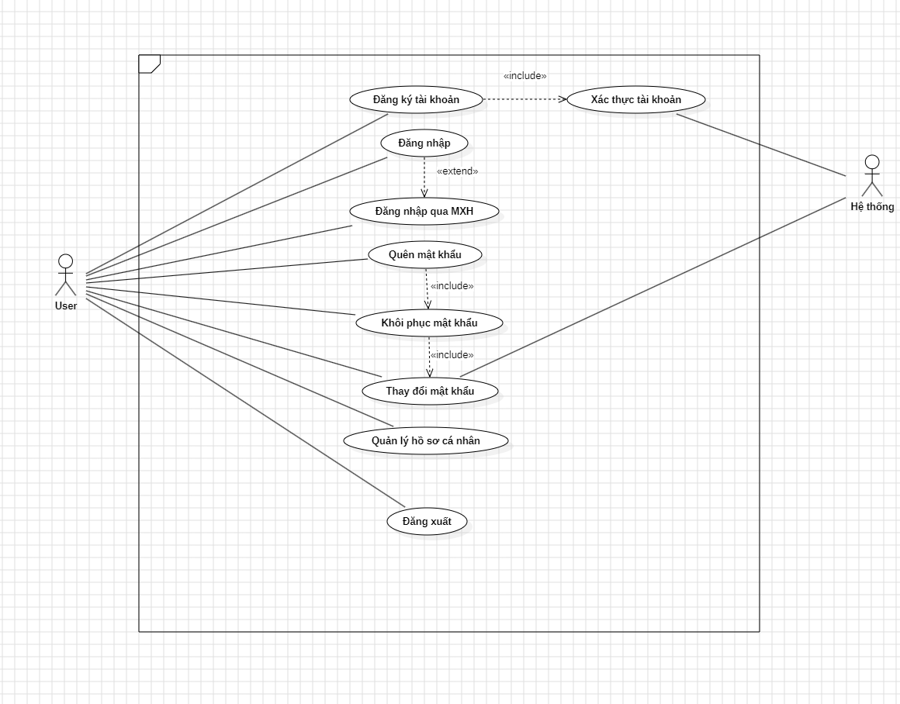

*Hình 1: useCase về “Đăng ký và Quản lý tài khoản”*

Mô tả:

• Đã thêm <<include>> từ "Đăng ký tài khoản" đến "Xác thực tài khoản" ⇒ Hợp lý vì xác thực tài khoản là bước bắt buộc sau khi đăng ký.

• Đã thêm <<extend>> từ "Đăng nhập" đến "Đăng nhập qua MXH" ⇒ Phù hợp vì đăng nhập MXH là một tùy chọn mở rộng của đăng nhập thông thường.

• Đã thêm <<include>> từ "Quên mật khẩu" đến "Khôi phục mật khẩu" ⇒ Chính xác vì khi quên mật khẩu, người dùng cần thực hiện quá trình khôi phục.

• Có sự tham gia của "Hệ thống" vào quá trình "Xác thực tài khoản" ⇒ Rõ ràng và hợp lý vì xác thực cần hệ thống xử lý.

• Nếu hệ thống cho phép người dùng đổi mật khẩu sau khi đăng nhập, có thể thêm một use case "Thay đổi mật khẩu" liên kết với "Quản lý hồ sơ cá nhân" hoặc "Khôi phục mật khẩu".

• Vì hệ thống có thể gửi mã xác nhận qua email/SMS để hỗ trợ khôi phục mật khẩu, có thể vẽ thêm mối quan hệ giữa "Hệ thống" và "Khôi phục mật khẩu"

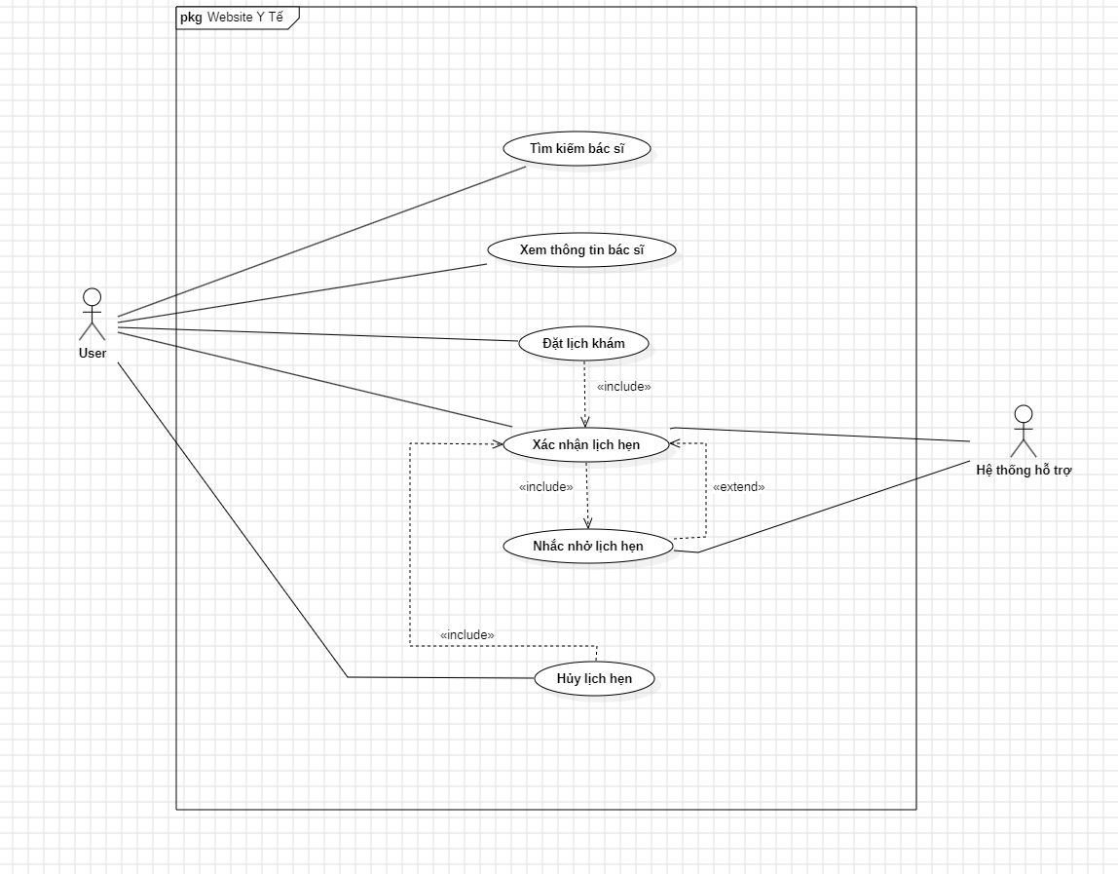

*Hình 2: useCase về “Tìm kiếm và đặt lịch khám”*

**Mô tả:**

**"Hủy lịch hẹn" có quan hệ <<include>> với "Xác nhận lịch hẹn"**

* Hợp lý vì khi hủy lịch, hệ thống cần xác nhận lại với người dùng.

**"Nhắc nhở lịch hẹn" có quan hệ <<extend>> với "Xác nhận lịch hẹn"**

* Đúng vì nhắc nhở chỉ xảy ra khi lịch hẹn đã được xác nhận.

**"Hệ thống hỗ trợ" liên kết với "Xác nhận lịch hẹn"**

* Chính xác vì hệ thống có thể giúp kiểm tra thông tin lịch hẹn.

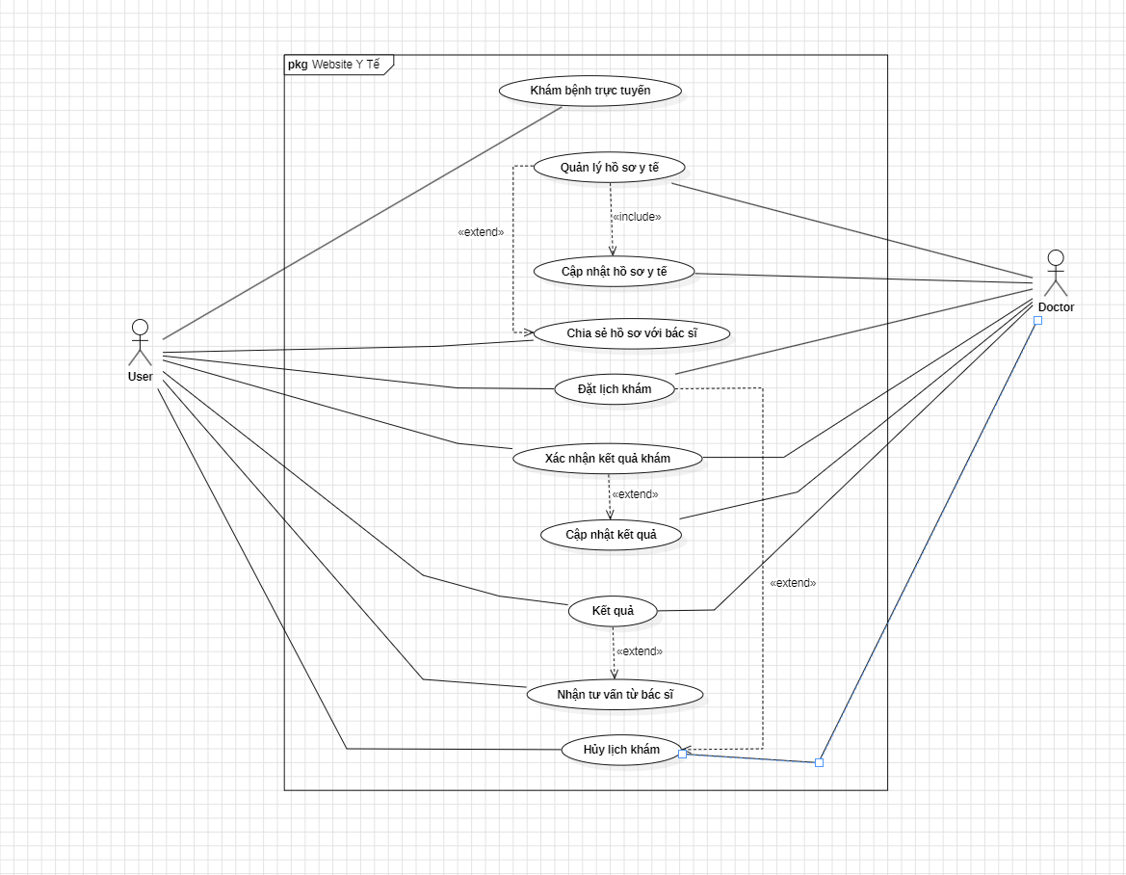

*Hình 3: useCase về “Khám bệnh trực tuyến và hồ sơ y tế*

*”*

**Mô tả:**

• **Thêm quan hệ giữa Doctor và "Xác nhận kết quả khám"**

* Hiện tại chỉ thấy User có liên kết với "Xác nhận kết quả khám", nhưng Doctor cũng cần xác nhận kết quả này.
* Giải pháp: Thêm một đường kết nối từ Doctor đến "Xác nhận kết quả khám".

• **Cập nhật quan hệ "Chia sẻ hồ sơ với bác sĩ"**

* Hiện tại đang dùng <<include>>, nhưng thực chất đây là một hành động mở rộng của "Quản lý hồ sơ y tế", không phải lúc nào cũng cần.
* Giải pháp: Đổi thành <<extend>>.

• **Hủy lịch khám cũng cần liên kết với Doctor**

* Khi User hủy lịch, bác sĩ cũng cần nhận được thông tin này.
* Giải pháp: Thêm một đường kết nối giữa Doctor và "Hủy lịch khám".

• **Mối quan hệ giữa "Hủy lịch khám" và Doctor**

* Hiện tại có kết nối giữa User và "Hủy lịch khám", nhưng Doctor cũng cần nhận được thông báo khi User hủy lịch.
* Giải pháp: Thêm đường kết nối từ Doctor đến "Hủy lịch khám".

• **Chỉnh sửa nhãn quan hệ "extend/include"**

* **"Chia sẻ hồ sơ với bác sĩ"** hiện tại đang dùng ->, nhưng nó nên là **<<extend>>** từ "Quản lý hồ sơ y tế".
* **"Cập nhật kết quả"** đang là <<include>>, nhưng nó có thể là **<<extend>>** từ "Xác nhận kết quả khám" vì không phải lúc nào cũng cần cập nhật.

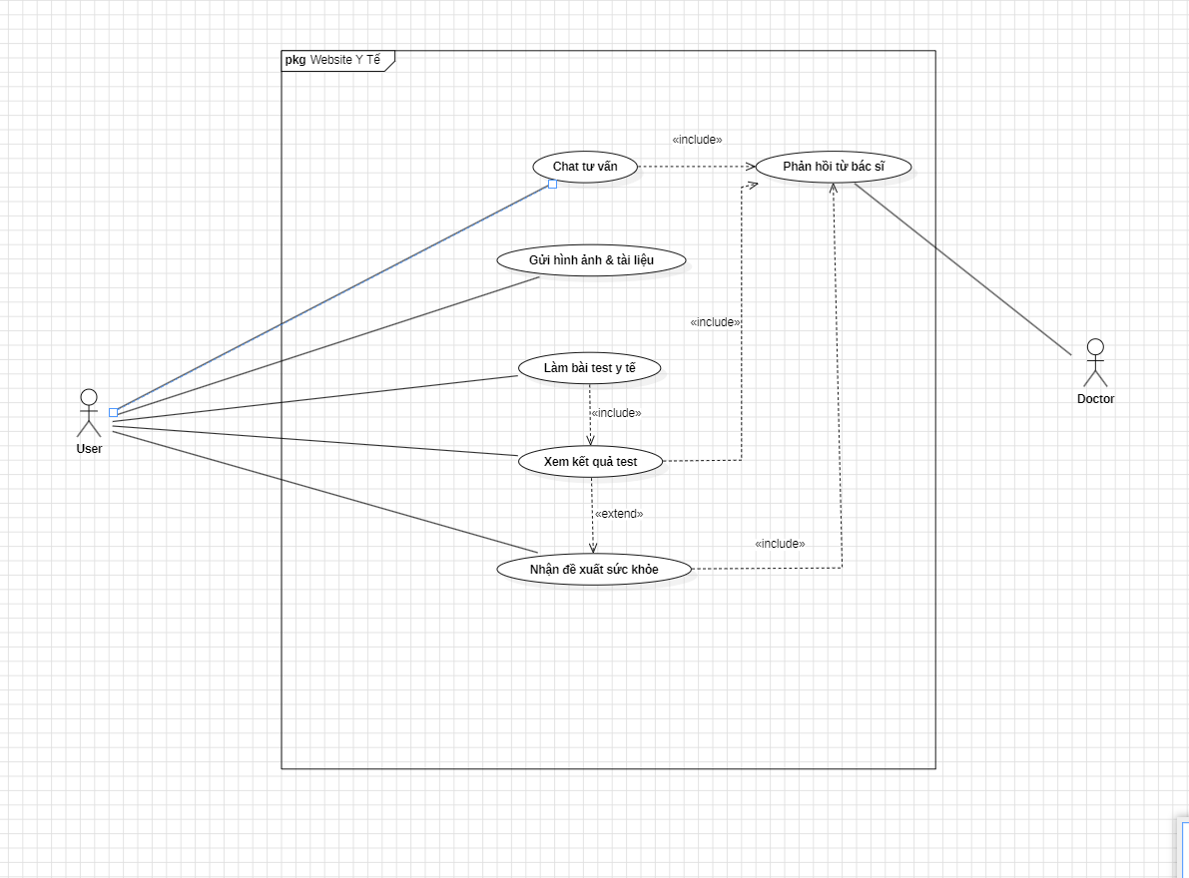

*Hình 3: useCase về “Tư vấn và hỗ trợ y tế”*

**Mô tả:**

• **"Chat tư vấn"** có thể là quan hệ hai chiều nếu bác sĩ chủ động tư vấn.

• **"Gửi hình ảnh & tài liệu"** có thể cần bác sĩ xem và phản hồi.

• **Có thể thêm Use Case "Gửi phản hồi từ bác sĩ" hoặc "Bác sĩ xem kết quả test".**

• **Đặt "Bác sĩ gửi phản hồi" bên cạnh Bác sĩ để dễ theo dõi.**

**• Điều chỉnh "Xem kết quả test" và "Nhận đề xuất sức khỏe" theo chiều dọc để các quan hệ <<include>> và <<extend>>**

**User** (bên trái) thực hiện:

* Chat tư vấn
* Gửi hình ảnh & tài liệu
* Làm bài test y tế
* Xem kết quả test
* Nhận đề xuất sức khỏe

✔ **Doctor** (bên phải) thực hiện:

* Phản hồi từ bác sĩ
* Liên kết trực tiếp với **"Chat tư vấn"**, **"Xem kết quả test"**, hoặc **"Nhận đề xuất sức khỏe"**

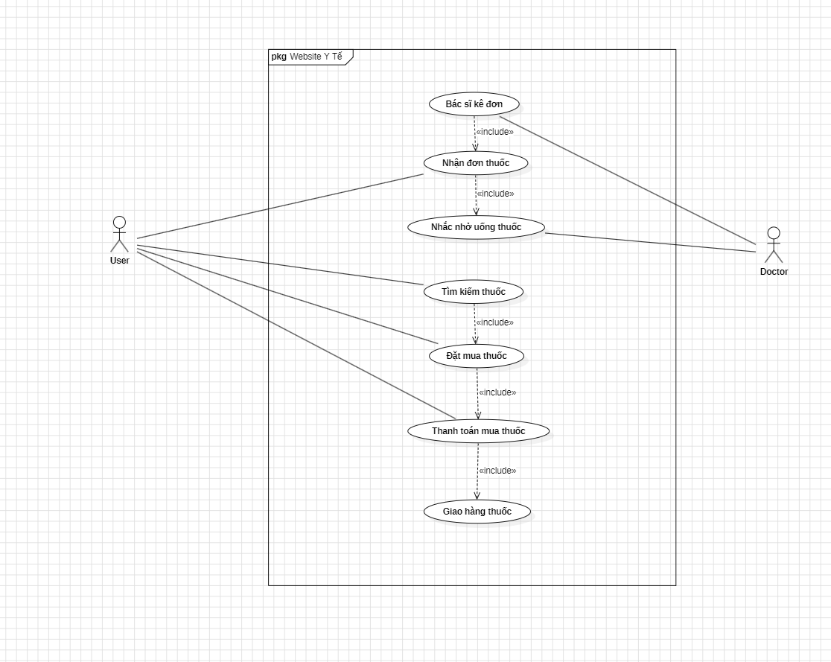

*Hình 4: useCase về “Kê đơn thuốc và mua thuốc”*

**Mô tả:**

* Nhận đơn thuốc nên <<include>> Bác sĩ kê đơn, vì để nhận đơn thì phải có đơn từ bác sĩ.
* Nhắc nhở uống thuốc có thể <<include>> Nhận đơn thuốc, vì nhắc nhở dựa trên đơn thuốc đã nhận.
* Đặt mua thuốc có thể <<include>> Tìm kiếm thuốc, vì để mua thì phải tìm trước.
* Thanh toán mua thuốc nên <<include>> Đặt mua thuốc, vì phải đặt hàng trước khi thanh toán.
* Giao hàng thuốc nên <<include>> Thanh toán mua thuốc, vì chỉ giao khi đã thanh toán.Nhận đơn thuốc nên <<include>> Bác sĩ kê đơn, vì để nhận đơn thì phải có đơn từ bác sĩ.
* Nhắc nhở uống thuốc có thể <<include>> Nhận đơn thuốc, vì nhắc nhở dựa trên đơn thuốc đã nhận.
* Đặt mua thuốc có thể <<include>> Tìm kiếm thuốc, vì để mua thì phải tìm trước.
* Thanh toán mua thuốc nên <<include>> Đặt mua thuốc, vì phải đặt hàng trước khi thanh toán.
* Giao hàng thuốc nên <<include>> Thanh toán mua thuốc, vì chỉ giao khi đã thanh toán.
* Hủy đơn thuốc có thể <<extend>> Theo dõi trạng thái đơn (Chỉ khi theo dõi đơn thì mới có thể hủy).

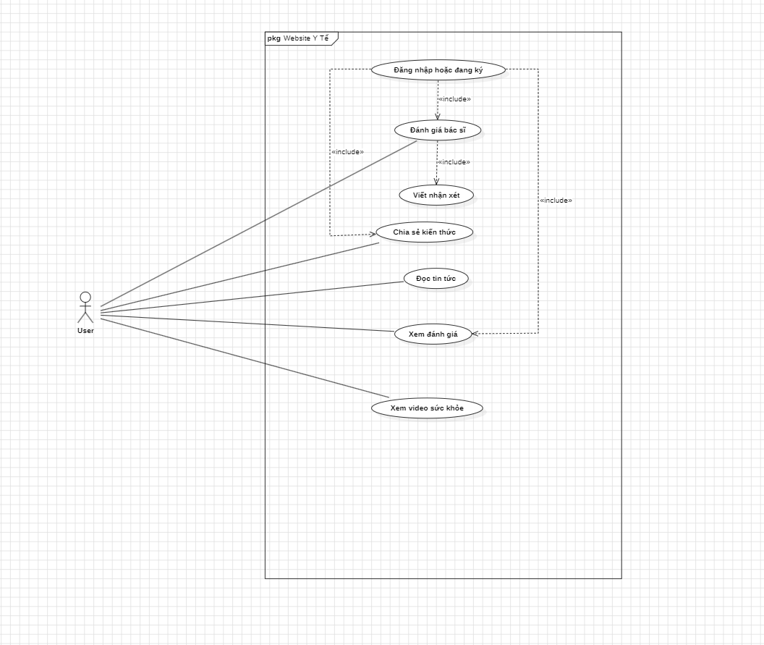

*Hình 5: useCase về “Đánh giá và Tin tức”*

**Mô tả:**

* Chỉ khi đăng nhập mới có thể "Đánh giá bác sĩ" và "Viết nhận xét".  
   "Xem đánh giá", "Đọc tin tức", "Xem video sức khỏe" KHÔNG cần đăng nhập.
* **Giữ <include> từ "Đăng nhập hoặc Đăng ký" đến "Đánh giá bác sĩ".**
* **Giữ <include> từ "Đánh giá bác sĩ" đến "Viết nhận xét".**
* **Không cần kết nối "Đăng nhập hoặc Đăng ký" với "Đọc tin tức", "Xem đánh giá", "Xem video sức +khỏe" (giữ nguyên như hiện tại).**
* Nếu chỉ người dùng đã đăng nhập mới có thể chia sẻ, thì cần thêm <include> từ "Đăng nhập hoặc Đăng ký".
* Nếu không yêu cầu đăng nhập, giữ nguyên như cũ.

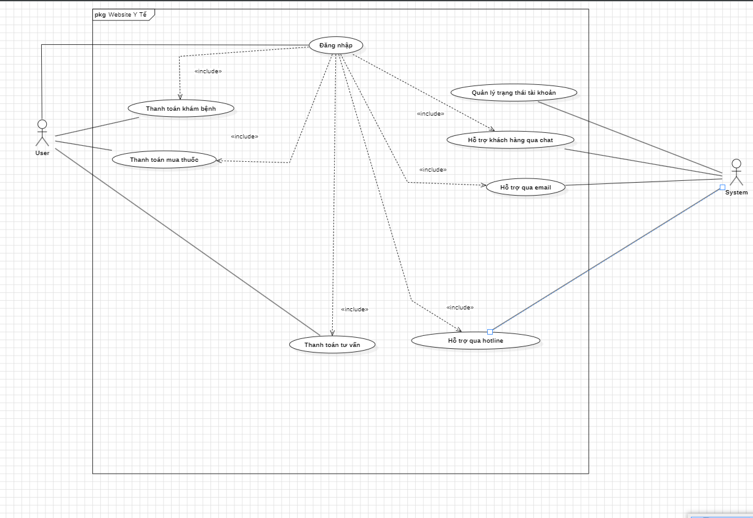*Hình 6: useCase về “Thanh toán và CSKH”*

**Mô tả:**

• Hiện tại, sơ đồ chỉ liên kết <include> từ **"Đăng nhập"** đến **"Thanh toán khám bệnh"** và **"Thanh toán tư vấn"**

• **Thiếu liên kết <include> từ "Đăng nhập" đến các Use Case khác:**  
✅ "Thanh toán mua thuốc"  
✅ "Hỗ trợ khách hàng qua chat"  
✅ "Hỗ trợ qua email"  
✅ "Hỗ trợ qua hotline"

✅ **"Quản lý trạng thái tài khoản" nên được nối với "Hệ thống" (System)** vì đây là chức năng của hệ thống.  
✅ **"Đăng nhập" vẫn là một use case riêng của "Người dùng" (User).**  
✅ **Không có quan hệ <include> giữa "Đăng nhập" và "Quản lý trạng thái tài khoản"** vì chúng hoạt động độc lập.

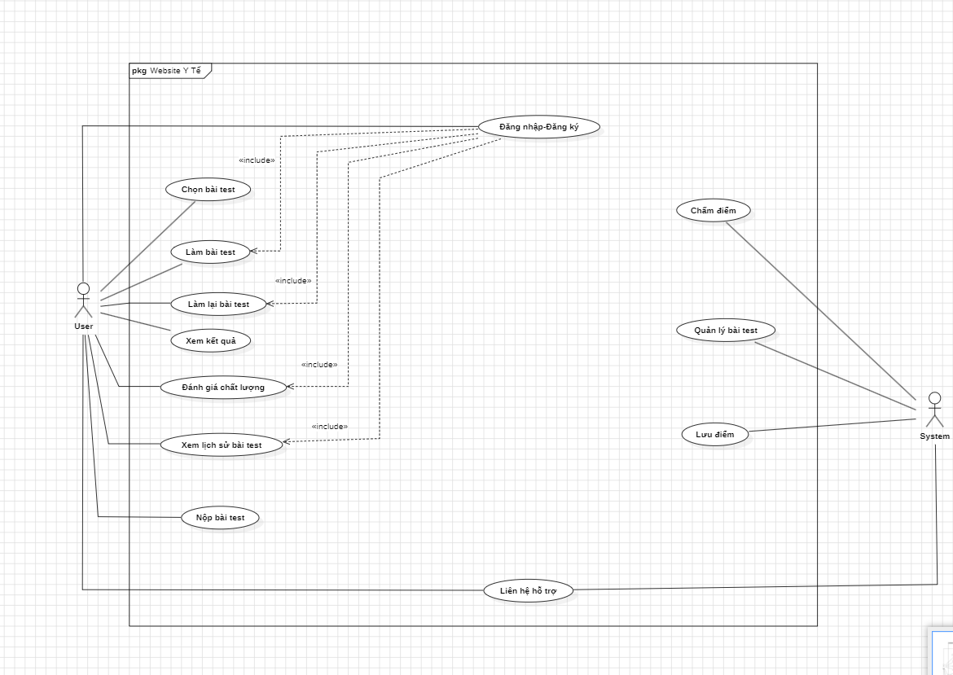

*Hình 6: useCase về “Làm bài test”*

**Mô tả:**

• **Các hành động KHÔNG cần đăng nhập:**

* ✅ **Chọn bài test** (Người dùng có thể xem danh sách bài test mà không cần đăng nhập)
* ✅ **Làm bài test** (Nếu bạn cho phép làm bài mà không cần tài khoản)
* ✅ **Nộp bài test** (Hệ thống có thể chấm điểm, nhưng không lưu vào lịch sử nếu chưa đăng nhập)
* ✅ **Xem kết quả** (Nếu chỉ là kết quả tạm thời ngay sau bài test, không lưu lại)

• **Các hành động CẦN đăng nhập:**

* 🔒 **Xem lịch sử bài test** (Lưu lại kết quả để xem sau)
* 🔒 **Làm lại bài test** (Cần tài khoản để biết ai đang làm lại bài)
* 🔒 **Đánh giá chất lượng** (Tránh spam, chỉ cho phép người dùng đăng nhập mới đánh giá)
* 🔒 **Liên hệ hỗ trợ** (Để biết ai đang yêu cầu hỗ trợ)

• **Chấm điểm** 🎯

* Hệ thống tự động chấm điểm bài test khi người dùng nộp bài, không phụ thuộc vào việc đăng nhập.
* Nếu người dùng chưa đăng nhập, hệ thống có thể hiển thị điểm tạm thời nhưng không lưu lại.

• **Quản lý bài test** 📋

* Đây là chức năng của hệ thống để cập nhật, thêm, sửa hoặc xóa bài test.
* Nếu có admin (quản trị viên) thực hiện, thì admin mới cần đăng nhập.

• **Lưu điểm** 💾

* Nếu người dùng đã đăng nhập, hệ thống sẽ lưu điểm vào tài khoản của họ.
* Nếu chưa đăng nhập, hệ thống có thể hiển thị điểm nhưng không lưu lại.